Nabór wniosków w ramach resortowego programu Ministra Rodziny, Pracy i Polityki Społecznej „Asystent osobisty osoby z niepełnosprawnością” dla Jednostek Samorządu Terytorialnego - edycja 2027
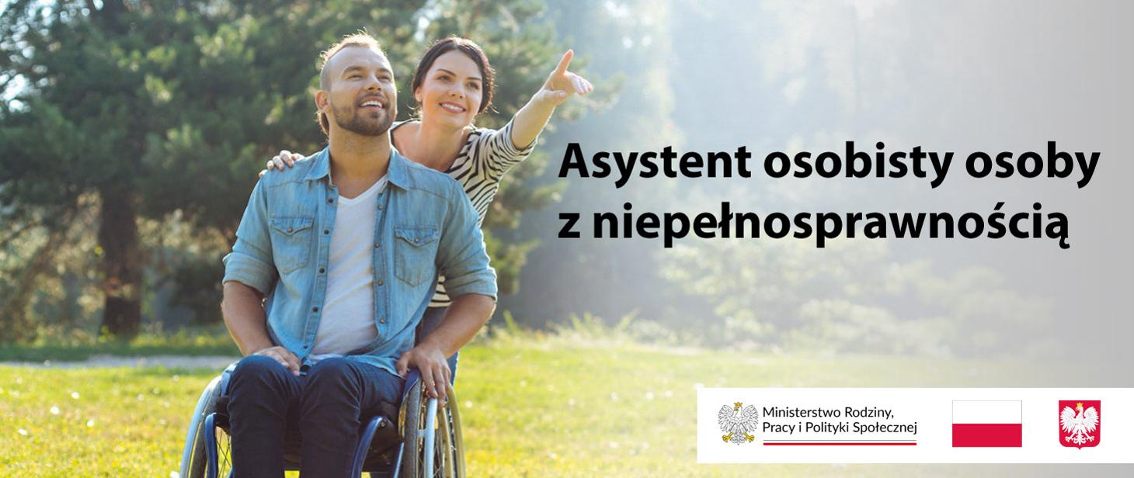
W związku z planowanym przystąpieniem gminy Jaraczewo do Programu „Asystent osobisty osoby z niepełnosprawnością" dla Jednostek Samorządu Terytorialnego – edycja 2027, Gminny Ośrodek Pomocy Społecznej w Jaraczewie prowadzi nabór osób chętnych do udziału w programie.
Głównym celem Programu jest wprowadzenie usług asystencji osobistej jako formy ogólnodostępnego wsparcia w funkcjonowaniu w życiu społecznym, poprzez wsparcie w wykonywaniu codziennych czynności. Program zapewnia usługi asystencji osobistej świadczone uczestnikom przez asystenta osobistego osoby z niepełnosprawnością.
Adresatami są następujące osoby zwane dalej „uczestnikami”:

1) dzieci od ukończenia 2. roku życia do ukończenia 16. roku życia posiadające orzeczenie o niepełnosprawności łącznie ze wskazaniami w pkt 7 i 8 orzeczenia o niepełnosprawności - konieczności stałej lub długotrwałej opieki lub pomocy innej osoby w związku ze znacznie ograniczoną możliwością samodzielnej egzystencji oraz konieczności stałego współudziału na co dzień opiekuna dziecka w procesie jego leczenia, rehabilitacji i edukacji
oraz
2) osoby z niepełnosprawnościami posiadające orzeczenie:
a) o znacznym stopniu niepełnosprawności albo
b) o umiarkowanym stopniu niepełnosprawności, albo
c) traktowane na równi z orzeczeniami wymienionymi w lit. a i b, zgodnie z art. 5 i art. 62 ustawy z dnia 27 sierpnia 1997 r. o rehabilitacji zawodowej i społecznej oraz zatrudnianiu osób niepełnosprawnych (Dz. U. z 2026 r. poz. 884).

Usługi asystencji osobistej obejmują wsparcie osoby z niepełnosprawnością przez asystenta w różnych sferach życia, w tym:
1) wsparcie uczestnika w czynnościach samoobsługowych, w tym utrzymaniu higieny osobistej;
2) wsparcie uczestnika w wykonywaniu codziennych czynności związanych z funkcjonowaniem w domu i rodzinie;
3) wsparcie uczestnika w przemieszczaniu się poza miejscem zamieszkania;
4) wsparcie uczestnika w komunikowaniu się z innymi osobami, w tym wyrażaniu swoich potrzeb oraz rozumieniu i przekazywaniu informacji;
5) wsparciu uczestnika w uczestnictwie w życiu społecznym (np. podejmowaniu aktywności społecznej, edukacyjnej, zawodowej lub kulturalnej).
WAŻNE!!!
Aby zgłosić chęć udziału w programie, należy złożyć:

1) kartę zgłoszenia do ,, Programu AOOzN na 2027 ‘’
2) orzeczenie o niepełnosprawności;
3) podpisaną klauzulę RODO
ZGŁOSZENIA DO PROGRAMU:
- Przyjmowane w siedzibie Gminnego Ośrodka Pomocy Społecznej w Jaraczewie, ul. Jarocińska 7, 63 – 233 Jaraczewo,

- Termin składania dokumentów upływa w dniu 22 września 2026 r. ( wtorek ) - biuro nr 8 ( pracownicy socjalni ) w godzinach urzędowania.

- Szczegółowych informacji dotyczących programu udzielają pracownice socjalne GOPS w Jaraczewie pod nr tel. 572 973 355, 62 740 84 34 wew. 21.

UWAGA !!
Zgłoszenie chęci uczestnictwa w programie „Asystent osobisty osoby z niepełnosprawnością” dla Jednostek Samorządu Terytorialnego - edycja 2027 nie jest jednoznaczne z zakwalifikowaniem do udziału w Programie – stanowi jedynie diagnozę potrzeb w powyższym zakresie oraz kalkulację środków na realizację zadania na rok 2027.
Po otrzymaniu środków z funduszu solidarnościowego Gmina będzie prowadziła właściwy
nabór uczestników do Programu.

Karta zgłoszenia i klauzula RODO dostępne na stronie https://jaraczewo.gopsinfo.pl

Szczegółowe informacje na temat programu znajdują się w linku poniżej:

https://niepelnosprawni.gov.pl/program-fs/nabor-wnioskow-w-ramach-resortowego-programu-ministra-rodziny-pracy-i-polityki-spolecznej-asystent-osobisty-osoby-z-niepelnosprawnoscia-dla-jednostek-samorzadu-terytorialnego-2/

Załączniki
- Ogłoszenie o programie AOOzN Edycja 2027
- Program AOOzN Edycja 2027

